PETAK, 18.12.2020.

VJERONAUK

PRVI SAT: Mudraci se klanjaju Isusu ( OŠ KV D.2.2., OŠ KV B.2.2., OŠ KV A.2.3. )

- poslušati i naučiti božićnu pjesmu koja se nalazi u udžbeniku str. 43.

https://www.youtube.com/watch?v=y_fzcj3_BbQ

- pročitati udžbenik str. 40. -41.

- odgledati video – lekciju „Mudraci se klanjaju Isusu”. Iz video – lekcije ne treba rješavati zadatke.

https://www.youtube.com/watch?v=5OVuTlaOEmw&list=PLhsxke4L39Ln6CKxSAhNSLA055ck4tCVB&index=14

- riješiti RB str. 32. - 33.

DRUGI SAT: Slavimo Božić ( OŠ KV D.2.2., OŠ KV B.2.2., OŠ KV A.2.3., OŠ KV C.2.2. )

- pročitati udžbenik str. 42. -43.

- popričati sa članovima svoje obitelji o slavlju Božića

- u bilježnicu nacrtati ili iskopirati božićne ukrase ( pogledati drugu stranu ), u njih napisati božićne želje za članove svoje obitelji i obojati ih

- riješiti RB str. 34.

- odigrati digitalne igre:

https://wordwall.net/hr/resource/8388099/vjeronauk/bo%c5%bei%c4%87

https://wordwall.net/hr/resource/8386327/vjeronauk/bo%c5%bei%c4%87

https://wordwall.net/hr/resource/8073251/hrvatski-jezik/bo%c5%bei%c4%87

Želim svima čestit i blagoslovljen Božić!
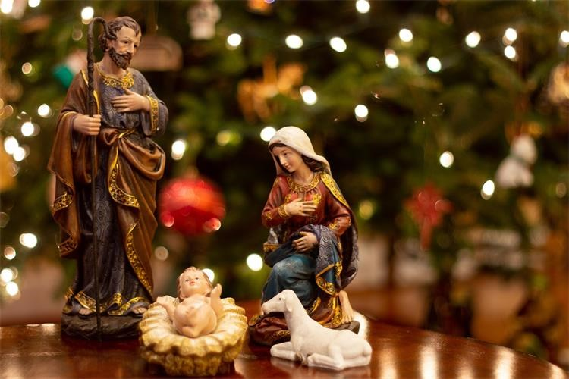
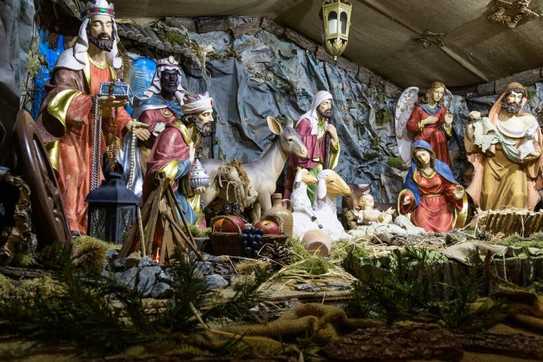

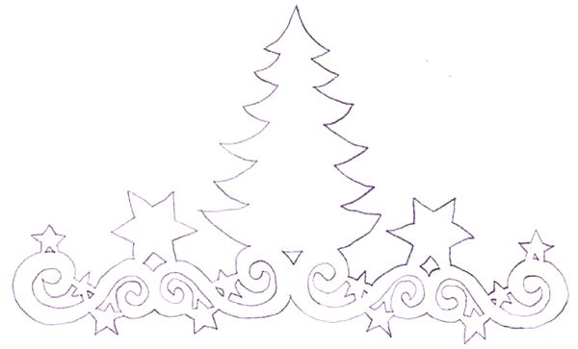

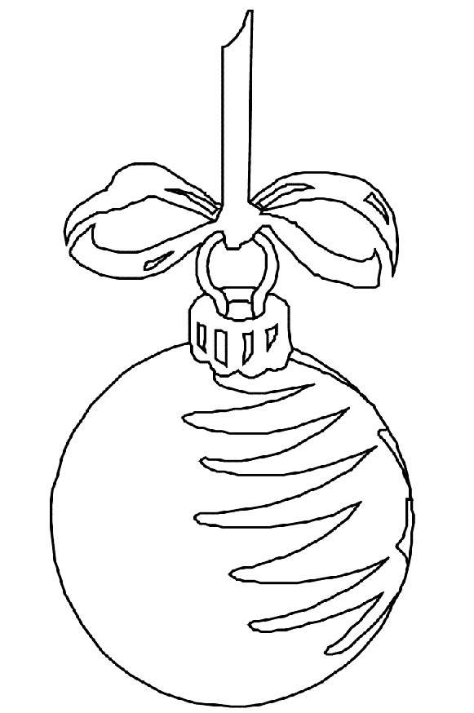

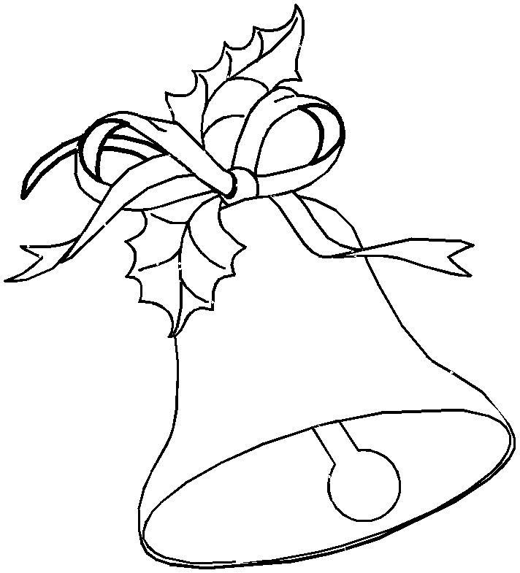

HRVATSKI JEZIK

LEKTIRA: Nada Iveljić: Božićna bajka
Do sada ste već svi pročitali ovu bajku.
Prisjetite se!
Što je bajka? Kakvi su likovi u bajkama? Kakvi su događaji u bajkama?
U pisanku zapišite:
BOŽIĆNA BAJKA
Nada Iveljić
Vrsta djela: bajkovita priča
Likovi: zvijezda Večernjica, Mjesec, stanovnici šume
Vrijeme radnje: predbožićno vrijeme
Mjesto radnje: hrvatsko selo
Tema djela: gradnja crkvice srušene u ratu
Poruka djela: uz dobru volju, zajedništvo i razumijevanje sve se može postići i dobro može pobijediti
Poigrajte se u ovim igricama i ponovite o čemu govori Božićna bajka, koji su glavni i sporedni likovi, otkrijte redoslijed događaja, vrijeme i mjesto radnje te poruku bajke.
https://wordwall.net/resource/8133252/hrvatski-jezik/nada-ivelji%c4%87-bo%c5%bei%c4%87na-bajka
https://wordwall.net/resource/6722174/hrvatski-jezik/n-ivelji%c4%87-bo%c5%bei%c4%87na-bajka

MATEMATIKA

Oduzimanje 74-26 – vježbanje i ponavljanje

Riješite zadatke u ZBIRCI ZADATAKA na stranici 60. i u RADNOJ BILJEŽNICI na stranici 53.

